

**Мемлекеттік қызмет көрсету регламенттерін бекіту туралы**

***Күшін жойған***

Қызылорда облыстық әкімдігінің 2012 жылғы 29 желтоқсандағы N 723 қаулысы. Қызылорда облысының Әділет департаментінде 2013 жылғы 31 қаңтарда N 4406 болып тіркелді. Күші жойылды - Қызылорда облыстық әкімдігінің 2013 жылғы 30 мамырдағы N 150 қаулысымен

      Ескерту. Күші жойылды - Қызылорда облыстық әкімдігінің 30.05.2013 N 150 қаулысымен.

      РҚАО-ның ескертпесі.  
      Құжаттың мәтінінде түпнұсқаның пунктуациясы мен орфографиясы сақталған.

      "Әкімшілік рәсімдер туралы" Қазақстан Республикасының 2000 жылғы 27 қарашадағы Заңына және "Қазақстан Республикасындағы жергілікті мемлекеттік басқару және өзін-өзі басқару туралы" Қазақстан Республикасының 2001 жылғы 23 қаңтардағы Заңына сәйкес Қызылорда облысының әкімдігі **ҚАУЛЫ ЕТЕДІ:**  
      1. Қоса берілген:  
      1) осы қаулының 1-қосымшасына сәйкес "Іздестіру жұмыстарын жүргізу үшін жер учаскесін пайдалануға рұқсат беру" мемлекеттік қызмет көрсету регламенті;  
      2) осы қаулының 2-қосымшасына сәйкес "Жер учаскелерін қалыптастыру жөніндегі жерге орналастыру жобаларын бекiту" мемлекеттік қызмет көрсету регламенті;  
      3) осы қаулының 3-қосымшасына "Жер учаскесінің нысаналы мақсатын өзгертуге шешім беру" мемлекеттік қызмет көрсету регламенті;  
      4) осы қаулының 4-қосымшасына "Мемлекет жеке меншікке сататын нақты жер учаскелерінің кадастрлық (бағалау) құнын бекіту" мемлекеттік қызмет көрсету регламенті бекітілсін.  
      2. Осы қаулының орындалуын бақылау Қызылорда облысы әкімінің орынбасары Б. Жахановқа жүктелсін.  
      3. Осы қаулы алғаш ресми жарияланғаннан кейін күнтізбелік он күн өткен соң қолданысқа енгізіледі.

*Қызылорда облысының әкімі                     Б. Қуандықов*

      2012 жылғы "29" желтоқсандағы N 723  
      Қызылорда облысы әкімдігінің қаулысына  
      1-қосымша

**"Іздестіру жұмыстарын жүргізу үшін жер учаскесін пайдалануға рұқсат беру" мемлекеттік қызмет көрсету регламенті**

**1. Негізгі ұғымдар**

      1. Осы "Іздестіру жұмыстарын жүргізу үшін жер учаскесін пайдалануға рұқсат беру" мемлекеттік қызмет көрсету регламентінде (бұдан әрі – Регламент) келесі түсініктер пайдаланылады:  
      1) мемлекеттік қызметті алушы – жеке және заңды тұлғалар (бұдан әрі – алушы);  
      2) орындаушы – міндеттеріне іздестіру жұмыстарын жүргізу үшін жер учаскесін пайдалануға рұқсат беру бойынша құжаттарды рәсімдеу кіретін "Қызылорда облысының жер қатынастары басқармасы" мемлекеттік мекемесінің, аудандық (облыстық маңызы бар қаланың) жер қатынастары бөлімінің қызметкері;  
      3) уәкілетті орган – "Қызылорда облысының жер қатынастары басқармасы" мемлекеттік мекемесі, аудандық (облыстық маңызы бар қаланың) жер қатынастары бөлімі.

**2. Жалпы ережелер**

      2. Осы Регламент "Әкімшілік рәсімдер туралы" Қазақстан Республикасының 2000 жылғы 27 қарашадағы Заңының 9-1-бабына және Қазақстан Республикасы Үкіметінің 2012 жылғы 1 қарашадағы N 1392 қаулысымен бекітілген "Іздестіру жұмыстарын жүргізу үшін жер учаскесін пайдалануға рұқсат беру" мемлекеттік қызмет стандартына (бұдан әрі - стандарт) сәйкес әзірленді.  
      3. Мемлекеттік қызмет стандарттың 1-тармағына сәйкес жер учаскесінің орналасқан жері бойынша ауданның (облыстық маңызы бар қаланың), ал егiстiкте, жақсартылған шабындықтар мен жайылымдарда, көп жылдық екпелер бар жерде, сондай-ақ ерекше қорғалатын табиғи аумақтар жерi мен орман қоры жерiнде облыстың жергілікті атқарушы органдарымен (бұдан әрі – ЖАО) көрсетіледі.  
      4. Көрсетілетін мемлекеттік қызмет нысаны: автоматтандырылмаған.  
      5. Мемлекеттік қызмет Қазақстан Республикасының 2003 жылғы 20 маусымдағы Жер кодексінің 16, 17 және 71-баптары негізінде көрсетіледі.  
      6. Мемлекеттік қызмет көрсету нәтижесі қағаз тасымалдағыштағы іздестіру жұмыстарын жүргізу үшін жер учаскесін пайдалануға рұқсат беру (бұдан әрі – рұқсат) немесе бас тарту себептерін көрсете отырып, қызмет көрсетуден бас тарту туралы уәжделген жазбаша жауап (бұдан әрі – бас тарту) беру болып табылады.  
      7. Мемлекеттік қызмет тегін көрсетіледі.

**3. Мемлекеттік қызметті көрсету тәртібіне қойылатын талаптар**

      8. Мемлекеттік қызмет көрсету мәселелері мен барысы туралы ақпаратты мекенжайлары стандарттың 1-қосымшасында көрсетілген ЖАО-дан, Қызылорда облысы әкімдігінің www.e-kyzylorda.gov.kz ресми порталынан, аудандар мен Қызылорда қаласы әкімдіктерінің интернет-ресурстарынан алуға болады.  
      9. Мемлекеттік қызмет көрсету мерзімдері стандарттың 7 және  9-тармақтарында көрсетілген.  
      10. Мемлекеттік қызмет көрсетуден бас тарту негізі стандарттың 16-тармағында келтірілген.  
      11. Мемлекеттік қызмет алу үшін құжаттар ұсынылған сәттен бастап мемлекеттік қызметтің нәтижесін бергенге дейін мемлекеттік қызмет көрсетудің кезеңдері:  
      1) алушы немесе оның сенімхат бойынша уәкілетті тұлғасы ЖАО-ға құжаттарды ұсынады;  
      2) ЖАО кеңсесінің қызметкері құжаттарды тіркейді, қолхат береді және ЖАО-ның басшылығына құжаттарды ұсынады;  
      3) ЖАО-ның басшылығы құжаттарды қарайды және уәкілетті органның басшысына жолдайды;  
      4) уәкілетті органның басшысы құжаттарды қарайды және орындаушыны анықтайды;  
      5) орындаушы құжаттарды қарайды, рұқсатты немесе бас тартуды дайындайды және уәкілетті органның басшысына ұсынады;  
      6) уәкілетті органның басшысы рұқсатқа немесе бас тартуға қол қояды және ЖАО-ға ұсынады;  
      7) ЖАО рұқсатты қабылдайды немесе ЖАО-ның басшылығы бас тартуға қол қояды және оларды ЖАО кеңсесінің қызметкеріне жолдайды;  
      8) ЖАО кеңсесінің қызметкері рұқсатты немесе бас тартуды тіркейді және оларды алушыға немесе оның сенімхат бойынша уәкілетті тұлғасына береді.

**4. Мемлекеттік қызмет көрсету үдерісіндегі іс-әрекет (өзара іс-қимыл) тәртібін сипаттау**

      12. Алушы немесе оның сенімхат бойынша уәкілетті тұлғасы стандарттың 11-тармағында көрсетілген құжаттарды ЖАО-ға ұсынады.  
      13. Алушыға немесе оның сенімхат бойынша уәкілетті тұлғасына тиісті құжаттарды қабылдағаны туралы қолхат беріледі, онда:  
      1) сұраудың нөмірі және қабылданған күні;  
      2) сұрау салынған мемлекеттік қызмет түрі;  
      3) қоса берілген құжаттардың саны мен атаулары;  
      4) құжаттарды беру күні (уақыты) және орны;  
      5) мемлекеттік қызмет көрсету үшін өтінішті қабылдаған адамның тегі, аты, әкесінің аты мен лауазымы көрсетіледі.  
      14. Мемлекеттік қызмет көрсету үдерісінде келесі құрылымдық-функционалдық бірліктер (бұдан әрі – ҚФБ) қатысады:  
      1) ЖАО кеңсесінің қызметкері;  
      2) уәкілетті органның басшысы;  
      3) орындаушы;  
      4) ЖАО-ның басшылығы;  
      5) ЖАО.  
      15. Әрбір әкімшілік іс-әрекеттің (рәсімнің) орындалу мерзімі көрсетілген ҚФБ-тің әкімшілік іс-әрекеттер (рәсімдер) дәйектілігінің және өзара байланысының мәтінді кестелік сипаттамасы Регламенттің 1-қосымшасында келтірілген.  
      16. Функционалдық өзара іс-әрекет сызбасы Регламенттің 2-қосымшасында келтірілген және ол мемлекеттік қызмет көрсету үдерісіндегі әкімшілік іс-әрекеттердің (рәсімдердің) логикалық реттілігі мен ҚФБ арасындағы өзара байланысын көрсетеді.

**5. Мемлекеттік қызметті көрсететін лауазымды тұлғалардың жауапкершілігі**

      17. Уәкілетті органның басшысы мен ЖАО-ның басшылығы (бұдан әрі – лауазымды тұлғалар) мемлекеттік қызмет көрсетуге жауапты тұлға болып табылады.  
      Лауазымды тұлғалар Қазақстан Республикасының заңнамасына сәйкес белгіленген мерзімде мемлекеттік қызмет көрсетуге жауапкершілікте болады.  
      18. Мемлекеттік қызмет көрсетудің мәселелері бойынша әрекетіне (әрекетсіздігіне) шағымдану стандарттың 5-бөліміне сәйкес жүргізіледі.

      "Іздестіру жұмыстарын жүргізу үшін жер  
      учаскесін пайдалануға рұқсат беру"  
      мемлекеттік қызмет көрсету регламентіне  
      1-қосымша

**ҚФБ-тің әкімшілік іс-әрекеттер (рәсімдер) реттілігінің және өзара байланысының сипаттамасы**

**1-кесте. ҚФБ іс-әрекетінің сипаттамасы**

|  |  |  |  |  |  |  |  |  |  |
| --- | --- | --- | --- | --- | --- | --- | --- | --- | --- |
| Негізгі үдерістердің іс-әрекеттері (барысы, жұмыс ағыны) | | | | | | | | | |
| 1 | іс-әрекеттің (барысының, жұмыс ағынының) N | 1 | 2 | 3 | 4 | 5 | 6 | | 7 |
| 2 | ҚФБ атауы | ЖАО кеңсесінің қызметкері | ЖАО-ның  басшылығы | Уәкілетті органның басшысы | Орындаушы | Уәкілетті органның басшысы | ЖАО | ЖАО-ның басшылығы | ЖАО кеңсесінің қызметкері |
| 3 | Іс-әрекеттің (үдерістің, рәсімнің, операцияның) атауы және оның сипаттамасы | Құжаттарды тіркеу | Құжаттар-ды қарау | Құжаттарды қарау | Құжаттарды қарау | Рұқсатқа немесе бас тартуға қол қою | Рұқсатты қабылдау | Бас тартуға қол қою | Рұқсатты немесе бас тартуды тіркеу |
| 4 | Аяқтау нысаны (деректер, құжат, ұйымдық-өкімгерлік шешім) | Қолхат беру, ЖАО-ның басшылығына құжаттарды ұсыну | Уәкілетті органның басшысына құжаттарды жолдау | Орындаушыны таңдау | Рұқсатты немесе бас тартуды дайындау және уәкілетті органның басшысына ұсыну | Рұқсатты немесе бас тартуды ЖАО-ға ұсыну | Рұқсатты ЖАО кеңсесінің қызметкеріне жолдау | Бас тартуды ЖАО кеңсесінің қызметкеріне жолдау | Алушыға немесе оның сенімхат бойынша уәкілетті тұлғасына рұқсатты немесе бас тартуды беру |
| 5 | Орындау мерзімдері | 1 жұмыс күніне тең уақыт ішінде, бұл ретте, уәкілетті орган кеңсесінің қызметкері үшін – 30 минуттан аспайды | | 1 жұмыс күні | 5 жұмыс күні | 1 жұмыс күні | 1 жұмыс күні | 1 жұмыс күніне тең уақыт ішінде, бұл ретте, уәкілетті орган кеңсесінің қызметкері үшін – 30 минуттан аспайды | |
| Стандарттың 11-тармағында көрсетілген тиісті құжаттар толық ұсынылмаған жағдайда, құжаттарды тапсырған күнінен бастап екі жұмыс күнінен аспайтын уақытта, ЖАО алушыны немесе оның сенімхат бойынша уәкілетті тұлғасын мемлекеттік қызметті көрсетуден бас тарту жөнінде жазбаша хабардар етеді | | | | | | | |

**2-кесте. Пайдалану нұсқалары. Негізгі үдеріс**

|  |  |  |  |  |  |
| --- | --- | --- | --- | --- | --- |
| Негізгі үдеріс (барысы, жұмыс ағыны) | | | | |  |
| ЖАО кеңсесінің қызметкері | ЖАО-ның басшылығы | Уәкілетті органның басшысы | Орындаушы | | ЖАО |
| 1. Құжаттарды тіркеу, қолхат беру | 3. Құжаттарды қарау | 5. Құжаттарды қарау | 7. Құжаттарды қарау | | 10. Рұқсатты қабылдау және ЖАО-ның кеңсе қызметкеріне жолдау |
| 2. ЖАО-ның басшылығына құжаттарды ұсыну | 4. Уәкілетті органның басшысына құжаттарды жолдау | 6. Орындаушыны анықтау | 8. Рұқсатты дайындау және уәкілетті орган  басшысына ұсыну | |  |
| 11. Рұқсатты тіркеу және алушыға немесе оның сенімхат бойынша уәкілетті тұлғасына беру |  | 9. Рұқсатқа қол қою және ЖАО-ға ұсыну |  |  | |

**3-кесте. Пайдалану нұсқалары. Баламалы үдеріс**

|  |  |  |  |
| --- | --- | --- | --- |
| Баламалы үдеріс (барысы, жұмыс ағыны) | | | |
| ЖАО кеңсесінің қызметкері | ЖАО-ның басшылығы | Уәкілетті органның басшысы | Орындаушы |
| 1. Құжаттарды тіркеу, қолхат беру, | 3. Құжаттарды қарау | 5. Құжаттарды қарау | 7. Құжаттарды қарау |
| 2. ЖАО-ның басшылығына құжаттарды ұсыну | 4. Уәкілетті органның басшысына құжаттарды жолдау | 6. Орындаушыны  анықтау | 8. Бас тартуды дайындау және уәкілетті органның басшысына ұсыну |
| 11. Бас тартуды тіркеу және алушыға немесе оның сенімхат бойынша уәкілетті тұлғасына беру | 10. Бас тартуға қол қою және ЖАО-ның кеңсе қызметкеріне жолдау | 9. Бас тартуға қол қою және ЖАО-ға ұсыну |  |

      "Іздестіру жұмыстарын жүргізу үшін жер  
      учаскесін пайдалануға рұқсат беру"  
      мемлекеттік қызмет көрсету регламентіне  
      2-қосымша

**Функционалдық өзара іс-әрекет сызбасы**

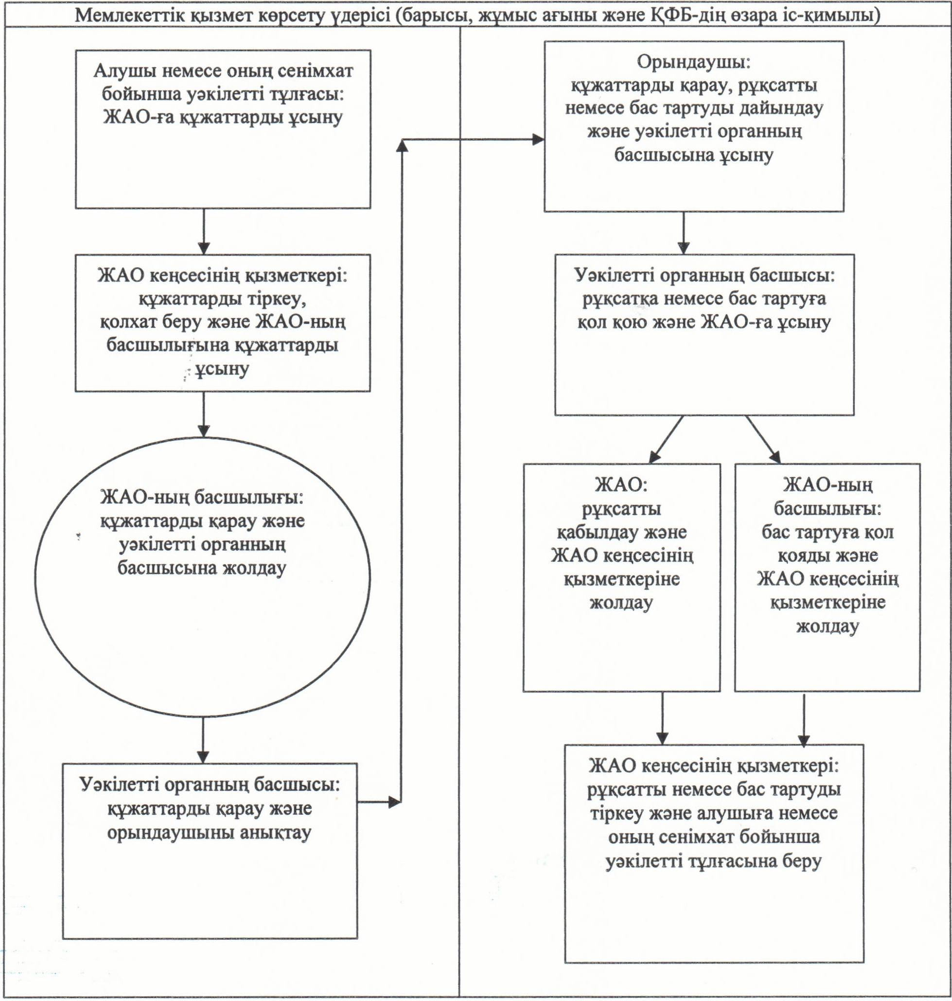

      2012 жылғы "29" желтоқсандағы N 723  
      Қызылорда облысы әкімдігінің қаулысына  
      2-қосымша

**"Жер учаскелерін қалыптастыру жөніндегі жерге орналастыру жобаларын бекiту" мемлекеттік қызмет көрсету регламенті**

**1. Негізгі ұғымдар**

      1. Осы "Жер учаскелерін қалыптастыру жөніндегі жерге орналастыру жобаларын бекiту" мемлекеттік қызмет көрсету регламентінде (бұдан әрі – Регламент) келесі түсініктер пайдаланылады:  
      1) мемлекеттік қызметті алушы – жеке және заңды тұлғалар (бұдан әрі – алушы);  
      2) орындаушы – міндеттеріне жер учаскелерін қалыптастыру жөніндегі жерге орналастыру жобаларын бекіту бойынша құжаттарды рәсімдеу кіретін "Қызылорда облысының жер қатынастары басқармасы" мемлекеттік мекемесінің, аудандық (облыстық маңызы бар қаланың) жер қатынастары бөлімінің қызметкері;  
      3) уәкілетті орган – "Қызылорда облысының жер қатынастары басқармасы" мемлекеттік мекемесі, аудандық (облыстық маңызы бар қаланың) жер қатынастары бөлімі.

**2. Жалпы ережелер**

      2. Осы Регламент "Әкімшілік рәсімдер туралы" Қазақстан Республикасының 2000 жылғы 27 қарашадағы Заңының 9-1-бабына және Қазақстан Республикасы Үкіметінің 2012 жылғы 1 қарашадағы N 1392 қаулысымен бекітілген "Жер учаскелерін қалыптастыру жөніндегі жерге орналастыру жобаларын бекiту" мемлекеттік қызмет стандартына (бұдан әрі – стандарт) сәйкес әзірленді.  
      3. Мемлекеттік қызмет стандарттың 1-тармағына сәйкес жер учаскесінің орналасқан жері бойынша уәкілетті органмен көрсетіледі.  
      4. Көрсетілетін мемлекеттік қызмет нысаны: автоматтандырылмаған.  
      5. Мемлекеттік қызмет Қазақстан Республикасының 2003 жылғы 20 маусымдағы Жер кодексінің 14-1 және 150-баптары мен Қазақстан Республикасы Үкіметінің 2003 жылғы 20 қыркүйектегі N 958 қаулысымен бекітілген Қазақстан Республикасында мемлекеттiк жер кадастрын жүргiзудiң ережесi негізінде көрсетіледі.  
      6. Мемлекеттік қызмет көрсету нәтижесі қағаз тасымалдағыштағы жер учаскесін қалыптастыру жөніндегі бекiтілген жерге орналастыру жобасы (бұдан әрі – жерге орналастыру жобасы) немесе бас тарту себептерін көрсете отырып, қызмет көрсетуден бас тарту туралы уәжделген жазбаша жауап беру (бұдан әрі – бас тарту) болып табылады.  
      7. Мемлекеттік қызмет тегін көрсетіледі.

**3. Мемлекеттік қызметті көрсету тәртібіне қойылатын талаптар**

      8. Мемлекеттік қызмет көрсету мәселелері мен барысы туралы ақпаратты мекенжайлары стандарттың 1-қосымшасында көрсетілген уәкілетті органдардан, Қызылорда облысы әкімдігінің www.e-kyzylorda.gov.kz ресми порталынан, аудандар мен Қызылорда қаласы әкімдіктерінің интернет-ресурстарынан алуға болады.  
      9. Мемлекеттік қызмет көрсету мерзімдері стандарттың 7 және  9-тармақтарында көрсетілген.  
      10. Мемлекеттік қызмет көрсетуден бас тарту негізі стандарттың 16-тармағында келтірілген.  
      11. Мемлекеттік қызмет алу үшін құжаттар ұсынылған сәттен бастап мемлекеттік қызметтің нәтижесін бергенге дейін мемлекеттік қызмет көрсетудің кезеңдері:  
      1) алушы немесе оның сенімхат бойынша уәкілетті тұлғасы уәкілетті органға құжаттарды ұсынады;  
      2) уәкілетті орган кеңсесінің қызметкері құжаттарды тіркейді, қолхат береді және құжаттарды уәкілетті органның басшысына ұсынады;  
      3) уәкілетті органның басшысы құжаттарды қарайды және орындаушыны анықтайды;  
      4) орындаушы құжаттарды қарайды, жерге орналастыру жобасын бекіту үшін бұйрықты немесе бас тартуды дайындайды және уәкілетті органның басшысына жолдайды;  
      5) уәкілетті органның басшысы жерге орналастыру жобасын бұйрықпен бекітеді немесе бас тартуға қол қояды және оларды уәкілетті орган кеңсесінің қызметкеріне жолдайды;  
      6) уәкілетті орган кеңсесінің қызметкері жерге орналастыру жобасын болмаса бас тартуды тіркейді және алушыға немесе сенімхат бойынша уәкілетті тұлғасына береді.

**4. Мемлекеттік қызмет көрсету үдерісіндегі іс-әрекет (өзара іс-қимыл) тәртібін сипаттау**

      12. Алушы немесе оның сенімхат бойынша уәкілетті тұлғасы мемлекеттік қызмет стандартының 11-тармағында көрсетілген құжаттарды уәкілетті органға ұсынады.  
      13. Алушыға немесе оның сенімхат бойынша уәкілетті тұлғасына құжаттарды қабылдағаны туралы қолхат беріледі, онда:  
      1) сұраудың нөмірі және қабылданған күні;  
      2) сұрау салынған мемлекеттік қызмет түрі;  
      3) қоса берілген құжаттардың саны мен атаулары;  
      4) құжаттарды беру күні (уақыты) және орны;  
      5) мемлекеттік қызмет көрсету үшін өтінішті қабылдаған адамның тегі, аты, әкесінің аты мен лауазымы көрсетіледі.  
      14. Мемлекеттік қызмет көрсету үдерісінде келесі құрылымдық-функционалдық бірліктер (бұдан әрі – ҚФБ) қатысады:  
      1) уәкілетті орган кеңсесінің қызметкері;  
      2) уәкілетті органның басшысы;  
      3) орындаушы.  
      15. Әрбір әкімшілік іс-әрекеттің (рәсімнің) орындалу мерзімі көрсетілген ҚФБ-тің әкімшілік іс-әрекеттер (рәсімдер) дәйектілігінің және өзара байланысының мәтінді кестелік сипаттамасы Регламенттің 1-қосымшасында келтірілген.  
      16. Функционалдық өзара іс-әрекет сызбасы Регламенттің 2-қосымшасында келтірілген және ол мемлекеттік қызмет көрсету үдерісіндегі әкімшілік іс-әрекеттердің (рәсімдердің) логикалық реттілігі мен ҚФБ арасындағы өзара байланысын көрсетеді.

**5. Мемлекеттік қызметті көрсететін лауазымды тұлғалардың жауапкершілігі**

      17. Уәкілетті органның басшысы (бұдан әрі – лауазымды тұлға) мемлекеттік қызмет көрсетуге жауапты тұлға болып табылады.  
      Лауазымды тұлға Қазақстан Республикасының заңнамасына сәйкес белгіленген мерзімде мемлекеттік қызмет көрсетуге жауапкершілікте болады.  
      18. Мемлекеттік қызмет көрсетудің мәселелері бойынша әрекетіне (әрекетсіздігіне) шағымдану стандарттың 5-бөліміне сәйкес жүргізіледі.

      "Жер учаскелерін қалыптастыру жөнінде  
      жерге орналастыру жобаларын бекiту"  
      мемлекеттік қызмет көрсету регламентіне  
      1-қосымша

**ҚФБ-тің әкімшілік іс-әрекеттер (рәсімдер) реттілігінің және өзара байланысының сипаттамасы**

**1-кесте. ҚФБ іс-әрекетінің сипаттамасы**

|  |  |  |  |  |  |  |  |
| --- | --- | --- | --- | --- | --- | --- | --- |
| Негізгі үдерістердің іс-әрекеттері (барысы, жұмыс ағыны) | | | | | | | |
| 1 | іс-әрекеттің (барысының, жұмыс ағынының) N | 1 | 2 | | 3 | 4 | 5 |
| 2 | ҚФБ атауы | Уәкілетті орган кеңсесінің қызметкері | Уәкілетті органның басшысы | | Орындаушы | Уәкілетті органның басшысы | Уәкілетті орган кеңсесінің қызметкері |
| 3 | Іс-әрекеттің (үдерістің, рәсімнің, операцияның) атауы және оның сипаттамасы | Құжаттарды тіркеу | Құжаттарды қарау | | Құжаттарды қарау | Жерге орналастыру жобасын бекiту немесе бас тартуға қол қою | Жерге орналастыру жобасын немесе бас тартуды тіркеу |
| 4 | Аяқтау нысаны (деректер, құжат, ұйымдық-өкімгерлік шешім) | Қолхат беру, уәкілетті органның басшысына құжаттарды ұсыну | Орындаушыны таңдау | | Жерге орналастыру жобасын бекіту үшін бұйрықты немесе бас тартуды дайындау және уәкілетті органның басшысына жолдау | Жерге орналастыру жобасын немесе бас тартуды уәкілетті орган кеңсесінің қызметкеріне жолдау | Жерге орналастыру жобасын немесе бас тартуды алушыға немесе сенімхат бойынша уәкілетті тұлғасына беру |
| 5 | Орындау мерзімдері | 1 жұмыс күніне тең уақыт ішінде, бұл ретте уәкілетті орган кеңсесінің қызметкері үшін – 30 минуттан аспайды | | 5 жұмыс күні | | 1 жұмыс күніне тең уақыт ішінде, бұл ретте уәкілетті орган кеңсесінің қызметкері үшін – 30 минуттан аспайды | |
| Стандарттың 11-тармағында көрсетілген тиісті құжаттар толық ұсынылмаған жағдайда уәкілетті орган алушының немесе оның сенімхат бойынша уәкілетті тұлғасының құжаттарды тапсырған күнінен бастап екі жұмыс күнінен аспайтын уақытта мемлекеттік қызметті көрсетуден бас тарту жөнінде жазбаша хабардар етеді | | | | | |

**2-кесте. Пайдалану нұсқалары. Негізгі үдеріс**

|  |  |  |
| --- | --- | --- |
| Негізгі үдеріс (барысы, жұмыс ағыны) | | |
| Уәкілетті орган кеңсесінің қызметкері | Уәкілетті органның басшысы | Орындаушы |
| 1. Құжаттарды қарау, қолхат беру | 3. Құжаттарды қарау | 5. Құжаттарды қарау |
| 2. Құжаттарды уәкілетті органның басшысына ұсыну | 4. Орындаушыны анықтау | 6. Жерге орналастыру жобасын бекіту үшін бұйрықты дайындау және уәкілетті органның басшысына жолдау |
| 8. Жерге орналастыру жобасын тіркеу және алушыға немесе сенімхат бойынша уәкілетті тұлғасына беру | 7. Жерге орналастыру жобасын бұйрықпен бекіту және уәкілетті орган кеңсесінің қызметкеріне жолдау |  |

**3-кесте. Пайдалану нұсқалары. Баламалы үдеріс**

|  |  |  |
| --- | --- | --- |
| Уәкілетті орган кеңсесінің қызметкері | Уәкілетті органның басшысы | Орындаушы |
| 1. Құжаттарды қарау, қолхат беру | 3. Құжаттарды қарау | 5. Құжаттарды қарау |
| 2. Құжаттарды уәкілетті органның басшысына ұсыну | 4. Орындаушыны анықтау | 6. Бас тартуды дайындау және уәкілетті органның басшысына жолдау |
| 8. Бас тартуды тіркеу және алушыға немесе сенімхат бойынша уәкілетті тұлғасына беру | 7. Бас тартуға қол қою және уәкілетті орган кеңсесінің қызметкеріне жолдау |  |

      "Жер учаскелерін қалыптастыру жөніндегі жерге  
      орналастыру жобаларын бекiту" мемлекеттік  
      қызмет көрсету регламентіне  
      2-қосымша

**Функционалдық өзара іс-әрекет сызбасы**

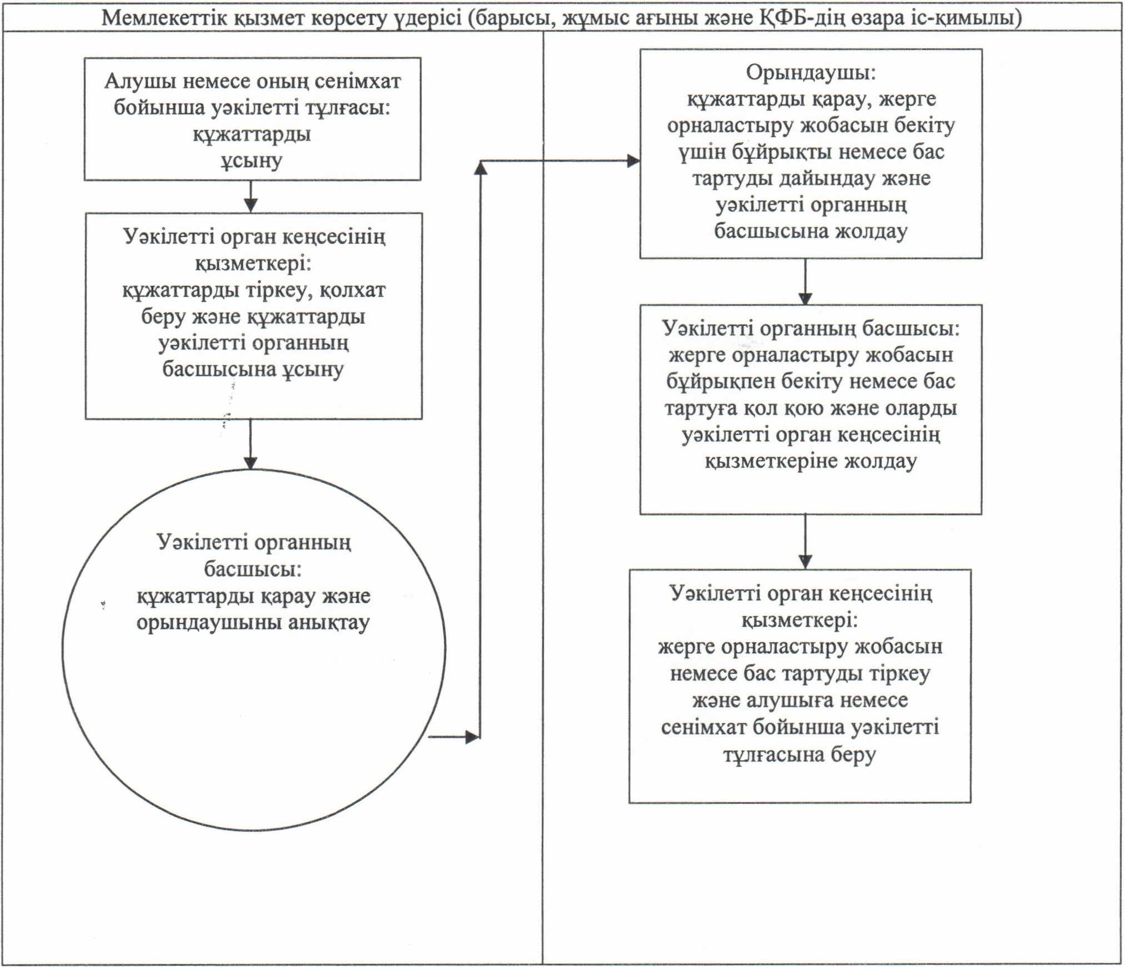

      2012 жылғы "29" желтоқсандағы N 723  
      Қызылорда облысы әкімдігінің қаулысына  
      3-қосымша

**"Жер учаскесінің нысаналы мақсатын өзгертуге шешім беру" мемлекеттiк қызмет көрсету регламентi**

**1. Негiзгi ұғымдар**

      1. Осы "Жер учаскесінің нысаналы мақсатын өзгертуге шешім беру" мемлекеттік қызмет көрсету регламентінде (бұдан әрі – Регламент) келесі түсініктер пайдаланылады:  
      1) мемлекеттік қызметті алушы – жеке және заңды тұлғалар (бұдан әрі - алушы);  
      2) орындаушы – міндеттеріне жер учаскесінің нысаналы мақсатын өзгертуге шешім беру бойынша құжаттарды рәсімдеу кіретін "Қызылорда облысының жер қатынастары басқармасы" мемлекеттік мекемесінің, аудандық (облыстық маңызы бар қаланың) жер қатынастары бөлімінің қызметкері;  
      3) уәкілетті орган – "Қызылорда облысының жер қатынастары басқармасы" мемлекеттік мекемесі, аудандық (облыстық маңызы бар қаланың) жер қатынастары бөлімі.

**2. Жалпы ережелер**

      2. Осы Регламент "Әкімшілік рәсімдер туралы" Қазақстан Республикасының 2000 жылғы 27 қарашадағы Заңының 9-1-бабына және Қазақстан Республикасы Үкіметінің 2012 жылғы 1 қарашадағы N 1392 қаулысымен бекітілген "Жер учаскесінің нысаналы мақсатын өзгертуге шешім беру" мемлекеттік қызмет стандартына (бұдан әрі - стандарт) сәйкес әзірленді.  
      3. Мемлекеттік қызмет стандарттың 1-тармағына сәйкес жер учаскесінің орналасқан жері бойынша облыстың, ауданның (облыстық маңызы бар қаланың) жергілікті атқарушымен органымен (бұдан әрі - ЖАО) көрсетіледі.  
      4. Көрсетілетін мемлекеттік қызмет нысаны: автоматтандырылмаған.  
      5. Мемлекеттік қызмет Қазақстан Республикасының 2003 жылғы 20 маусымдағы Жер кодексінің 49-1-бабының негізінде көрсетіледі.  
      6. Мемлекеттік қызмет көрсету нәтижесі қағаз тасымалдағыштағы жер учаскесінің пайдалану мақсатын өзгертуге шешім (бұдан әрі – шешім) немесе бас тарту себептерін көрсете отырып, қызмет көрсетуден бас тарту туралы уәжделген жазбаша жауап (бұдан әрі – бас тарту) беру болып табылады.  
      7. Мемлекеттік қызмет тегін көрсетіледі.

**3. Мемлекеттiк қызмет көрсету тәртiбiне қойылатын талаптар**

      8. Мемлекеттік қызмет көрсету мәселелері мен барысы туралы ақпаратты мекенжайлары стандарттың 1-қосымшасында көрсетілген ЖАО-нан, Қызылорда облысы әкімдігінің www.e-kyzylorda.gov.kz ресми порталынан, аудандар мен Қызылорда қаласы әкімдіктерінің интернет-ресурстарынан алуға болады.  
      9. Мемлекеттік қызмет көрсету мерзімдері стандарттың 7 және  9-тармақтарында көрсетілген.  
      10. Мемлекеттік қызмет көрсетуден бас тарту негізі стандарттың 16-тармағында келтірілген.  
      11. Мемлекеттік қызмет алу үшін құжаттар ұсынылған сәттен бастап мемлекеттік қызметтің нәтижесін бергенге дейін мемлекеттік қызмет көрсетудің кезеңдері:  
      1) алушы немесе оның сенімхат бойынша уәкілетті тұлғасы ЖАО-ға құжаттарды ұсынады;  
      2) ЖАО кеңсесінің қызметкері құжаттарды тіркейді, қолхат береді және ЖАО-ның басшылығына құжаттарды ұсынады;  
      3) ЖАО-ның басшылығы құжаттарды қарайды және уәкілетті органның басшысына жолдайды;  
      4) уәкілетті органның басшысы құжаттарды қарайды және орындаушыны анықтайды;  
      5) орындаушы құжаттарды қарайды, шешімді немесе бас тартуды дайындайды және уәкілетті органның басшысына жолдайды;  
      6) шешімге немесе бас тартуға уәкілетті органның басшысы қол қояды, ЖАО-ға жолдайды;  
      7) ЖАО шешімді қабылдайды немесе ЖАО-ның басшылығы бас тартуға қол қояды және оларды ЖАО кеңсесінің қызметкеріне жолдайды;  
      8) ЖАО кеңсесінің қызметкері шешімді немесе бас тартуды тіркейді және алушыға немесе оның сенімхат бойынша уәкілетті тұлғасына береді.

**4. Мемлекеттік қызмет көрсету үдерісіндегі іс-әрекет (өзара іс-қимыл) тәртібінің сипаттамасы**

      12. Алушы немесе оның сенімхат бойынша уәкілетті тұлғасы стандарттың 11-тармағында көрсетілген құжаттарды ЖАО-ға ұсынады.  
      13. Алушыға немесе оның сенімхат бойынша уәкілетті тұлғасына тиісті құжаттарды қабылдағаны туралы қолхат беріледі, онда:  
      1) өтініштің нөмірі және қабылданған күні;  
      2) сұрау салынған мемлекеттік қызмет түрі;  
      3) қоса берілген құжаттардың саны мен атаулары;  
      4) құжаттарды беру күні (уақыты) және орны;  
      5) мемлекеттік қызмет көрсету үшін өтінішті қабылдаған адамның тегі, аты, әкесінің аты мен лауазымы көрсетіледі.  
      14. Мемлекеттік қызмет көрсету үдерісінде келесі құрылымдық-функционалдық бірліктер (бұдан әрі – ҚФБ) қатысады:  
      1) ЖАО кеңсесінің қызметкері;  
      2) уәкілетті органның басшысы;  
      3) орындаушы;  
      4) ЖАО-ның басшылығы;  
      5) ЖАО.  
      15. Әрбір әкімшілік іс-әрекеттің (рәсімнің) орындалу мерзімі көрсетілген ҚФБ-тің әкімшілік іс-әрекеттер (рәсімдер) дәйектілігінің және өзара байланысының мәтінді кестелік сипаттамасы Регламенттің 1-қосымшасында келтірілген.  
      16. Функционалдық өзара іс-әрекет сызбасы Регламенттің 2-қосымшасында келтірілген және ол мемлекеттік қызмет көрсету үдерісіндегі әкімшілік іс-әрекеттердің (рәсімдердің) логикалық реттілігі мен ҚФБ арасындағы өзара байланысын көрсетеді.

**5. Мемлекеттік қызметті көрсететін лауазымды тұлғалардың жауапкершілігі**

      17. Уәкілетті органның басшысы мен ЖАО-ның басшылығы (бұдан әрі – лауазымды тұлғалар) мемлекеттік қызмет көрсетуге жауапты тұлға болып табылады.  
      Лауазымды тұлғалар Қазақстан Республикасының заңнамасына сәйкес белгіленген мерзімде мемлекеттік қызмет көрсетуге жауапкершілікте болады.  
      18. Мемлекеттік қызмет көрсетудің мәселелері бойынша әрекетіне (әрекетсіздігіне) шағымдану стандарттың 5-бөліміне сәйкес жүргізіледі.

      "Жер учаскесінің нысаналы мақсатын  
      өзгертуге шешім беру" мемлекеттік  
      қызмет көрсету регламентіне  
      1-қосымша

**ҚФБ-тің әкімшілік іс-әрекеттер (рәсімдер) реттілігінің және өзара байланысының сипаттамасы**

**1-кесте. ҚФБ іс-әрекетінің сипаттамасы**

|  |  |  |  |  |  |  |  |  |  |
| --- | --- | --- | --- | --- | --- | --- | --- | --- | --- |
| Негізгі үдерістердің іс-әрекеттері (барысы, жұмыс ағыны) | | | | | | | | | |
| 1 | іс-әрекеттің (барысының, жұмыс ағынының) N | 1 | 2 | 3 | 4 | 5 | 6 | | 7 |
| 2 | ҚФБ атауы | ЖАО кеңсесінің қызметкері | ЖАО-ның басшылығы | Уәкілетті органның басшысы | Орындаушы | Уәкілетті органның басшысы | ЖАО | ЖАО-ның басшылығы | ЖАО кеңсесінің қызметкері |
| 3 | Іс-әрекеттің (үдерістің, рәсімнің, операцияның) атауы және оның сипаттамасы | Құжаттарды тіркеу | Құжаттарды қарау | Құжаттарды қарау | Құжаттарды қарау | Шешімге немесе  бас тартуға қол қою | Шешімді қабылдау | Бас тартуға қол қою | Шешімді немесе бас тартуды тіркеу |
| 4 | Аяқтау нысаны (деректер, құжат, ұйымдық-өкімгерлік шешім) | Қолхат беру, ЖАО-ның басшысына құжаттарды ұсыну | Уәкілетті органның басшысына жолдау | Орындаушыны анықтау | Шешімді немесе бас тартуды дайындау және уәкілетті органның басшысына ұсыну | Шешімді немесе бас тартуды ЖАО-ға ұсыну | Шешімді ЖАО кеңсесінің қызметкеріне жолдау | Бас тартуды ЖАО кеңсесінің қызметкері-не жолдау | Алушыға немесе оның сенімхат бойынша уәкілетті тұлғасына шешімді немесе бас тартуды беру |
| 5 | Орындау мерзімдері | 3 жұмыс күніне тең уақыт ішінде, бұл ретте, ЖАО кеңсесінің қызметкері үшін – 30 минуттан аспайды | | 1 жұмыс күні | 27 жұмыс күні | 1 жұмыс күні | 3 жұмыс күні | 2 жұмыс күніне тең уақыт ішінде, бұл ретте, ЖАО кеңсесінің қызметкері үшін – 30 минуттан аспайды | |
| Стандарттың 11-тармағында көрсетілген тиісті құжаттар толық ұсынылмаған жағдайда ЖАО алушының немесе оның сенімхат бойынша уәкілетті тұлғасының құжаттарды тапсырған күнінен бастап екі жұмыс күнінен аспайтын уақытта мемлекеттік қызметті көрсетуден бас тарту жөнінде жазбаша хабардар етеді | | | | | | | |

**2-кесте. Пайдалану нұсқалары. Негізгі үдеріс**

|  |  |  |  |  |
| --- | --- | --- | --- | --- |
| Негізгі үдеріс (барысы, жұмыс ағыны) | | | | |
| ЖАО кеңсесінің  қызметкері | ЖАО-ның басшылығы | Уәкілетті органның басшысы | Орындаушы | ЖАО |
| 1. Құжаттарды тіркеу, қолхат беру | 3. Құжаттарды қарау | 5. Құжаттарды  қарау | 7. Құжаттарды қарау | 10. Шешімді қабылдау және ЖАО кеңсесінің қызметкеріне жолдау |
| 2. ЖАО-ның басшылығына құжаттарды ұсыну | 4. Уәкілетті органның басшысына құжаттарды жолдау | 6. Орындаушыны  анықтау | 8. Шешімді дайындау және уәкілетті орган басшысына ұсыну |  |
| 11. Шешімді тіркеу және алушыға немесе оның сенімхат бойынша уәкілетті тұлғасына беру |  | 9. Шешімге қол қою және ЖАО-ға ұсыну |  |  |

**3-кесте. Пайдалану нұсқалары. Баламалы үдеріс**

|  |  |  |  |
| --- | --- | --- | --- |
| Баламалы үдеріс (барысы, жұмыс ағыны) | | | |
| ЖАО кеңсесінің қызметкері | ЖАО-ның басшылығы | Уәкілетті органның басшысы | Орындаушы |
| 1. Құжаттарды тіркеу, қолхат беру | 3. Құжаттарды қарау | 5. Құжаттарды  қарау | 7. Құжаттарды қарау |
| 2. ЖАО-ның басшылығына құжаттарды ұсыну | 4. Уәкілетті органның басшысына құжаттарды жолдау | 6. Орындаушыны анықтау | 8. Бас тартуды дайындау және уәкілетті орган басшысына ұсыну |
| 11. Шешімді немесе бас тартуды тіркеу және алушыға немесе оның сенімхат бойынша уәкілетті тұлғасына беру | 10. Бас тартуға қол қою және ЖАО-ның кеңсе қызметкеріне жолдау | 9. Бас тартуға қол қою және ЖАО-ға ұсыну |  |

      "Жер учаскесінің нысаналы мақсатын  
      өзгертуге шешім беру" мемлекеттік  
      қызмет көрсету регламентіне  
      2-қосымша

**Функционалдық өзара іс-әрекет сызбасы**

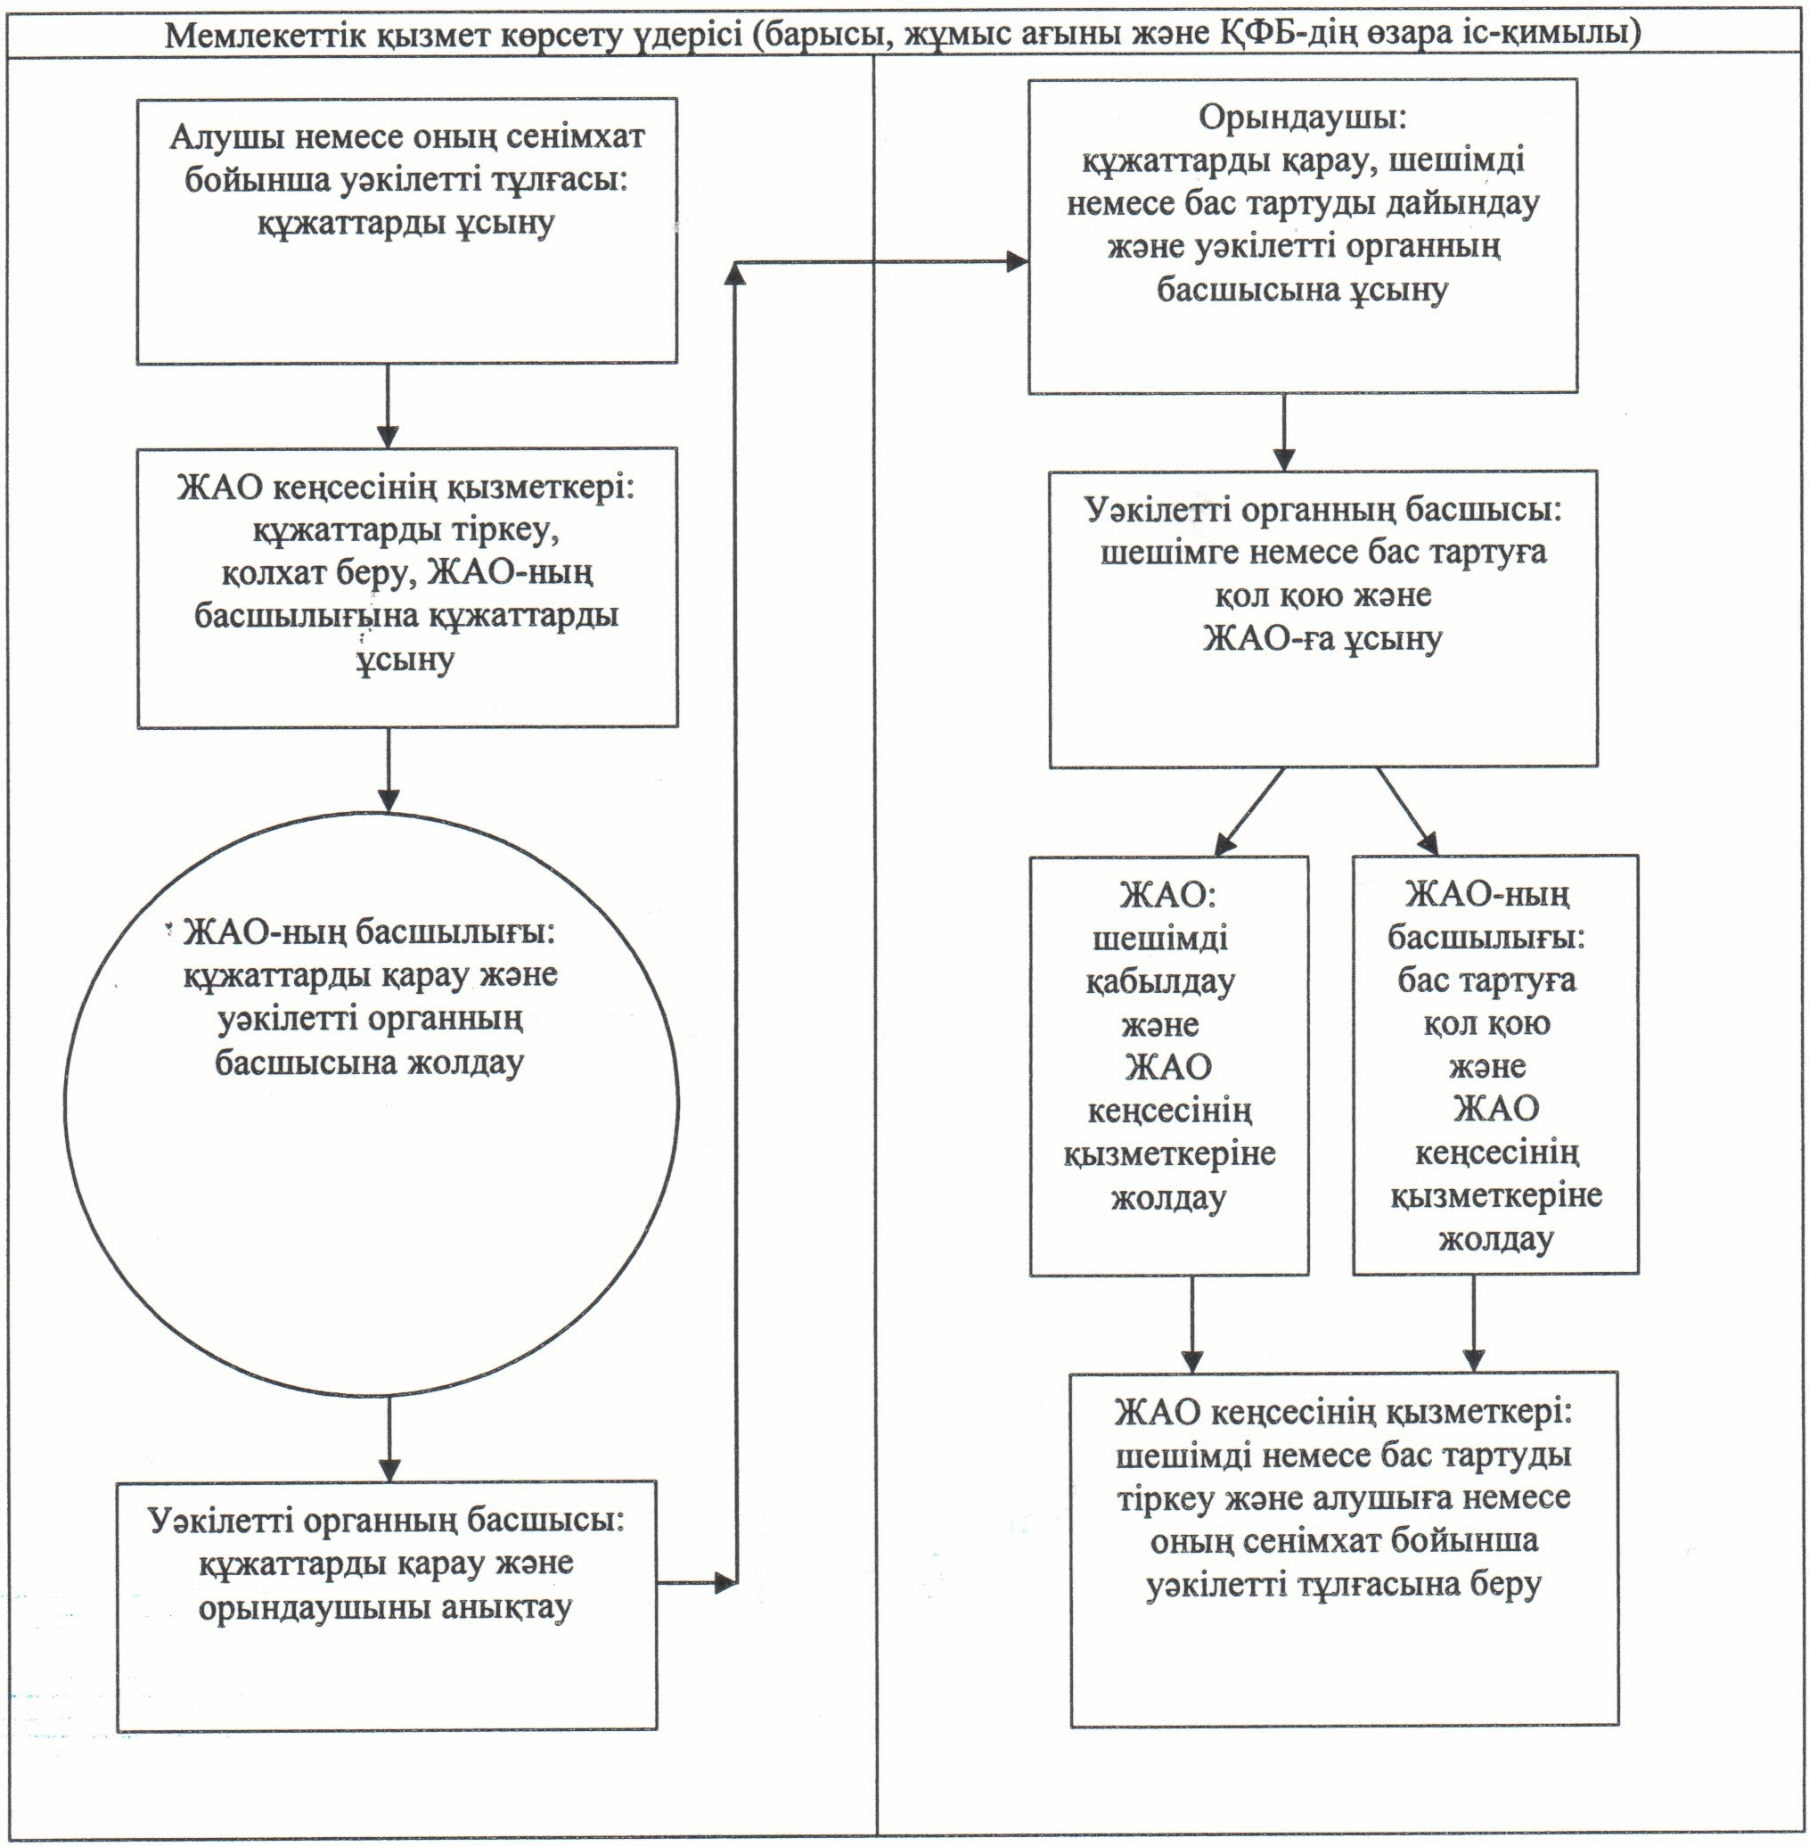

      2012 жылғы "29" желтоқсандағы N 723  
      Қызылорда облысы әкімдігінің қаулысына  
      4-қосымша

**"Мемлекет жеке меншікке сататын нақты жер учаскелерінің кадастрлық (бағалау) құнын бекіту" мемлекеттiк қызмет көрсету регламентi**

**1. Негiзгi ұғымдар**

      1. Осы "Мемлекет жеке меншікке сататын нақты жер учаскелерінің кадастрлық (бағалау) құнын бекіту" мемлекеттік қызмет көрсету регламентінде (бұдан әрі – Регламент) келесі түсініктер пайдаланылады:  
      1) мемлекеттік қызметті алушы – жеке және заңды тұлғалар (бұдан әрі - алушы);  
      2) орындаушы – міндеттеріне мемлекет жеке меншікке сататын нақты жер учаскелерінің кадастрлық (бағалау) құнын бекіту бойынша құжаттарды рәсімдеу кіретін "Қызылорда облысының жер қатынастары басқармасы" мемлекеттік мекемесінің, аудандық (облыстық маңызы бар қаланың) жер қатынастары бөлімінің қызметкері;  
      3) уәкілетті орган – "Қызылорда облысының жер қатынастары басқармасы" мемлекеттік мекемесі, аудандық (облыстық маңызы бар қаланың) жер қатынастары бөлімі.

**2. Жалпы ережелер**

      2. Осы Регламент "Әкімшілік рәсімдер туралы" Қазақстан Республикасының 2000 жылғы 27 қарашадағы Заңының 9-1-бабына және Қазақстан Республикасы Үкіметінің 2012 жылғы 1 қарашадағы N 1392 қаулысымен бекітілген "Мемлекет жеке меншікке сататын нақты жер учаскелерінің кадастрлық (бағалау) құнын бекіту" мемлекеттік қызмет стандартына (бұдан әрі – стандарт) сәйкес әзірленді.  
      3. Мемлекеттік қызмет стандарттың 1-тармағына сәйкес жер учаскесінің орналасқан жері бойынша уәкілетті органмен көрсетіледі.  
      4. Көрсетілетін мемлекеттік қызмет нысаны: автоматтандырылмаған.  
      5. Мемлекеттiк қызмет Қазақстан Республикасының 2003 жылғы 20 маусымдағы Жер кодексiнiң 14-1-бабы негiзiнде көрсетіледі.  
      6. Мемлекеттік қызмет көрсету нәтижесі қағаз тасымалдағыштағы бекiтілген жер учаскесінің кадастрлық (бағалау) құны актісі (бұдан әрі – акт) немесе бас тарту себептерін көрсете отырып, қызмет көрсетуден бас тарту туралы уәжделген жазбаша жауап (бұдан әрі – бас тарту) беру болып табылады.  
      7. Мемлекеттік қызмет тегін көрсетіледі.

**3. Мемлекеттiк қызмет көрсету тәртiбiне қойылатын талаптар**

      8. Мемлекеттік қызмет көрсету мәселелері мен барысы туралы ақпаратты мекенжайлары стандарттың 1-қосымшасында көрсетілген уәкілетті органдардан, Қызылорда облысы әкімдігінің www.e-kyzylorda.gov.kz ресми порталынан, аудандар мен Қызылорда қаласы әкімдіктерінің интернет-ресурстарынан алуға болады.  
      9. Мемлекеттік қызмет көрсету мерзімдері стандарттың 7 және  9-тармақтарында көрсетілген.  
      10. Алушы немесе сенімхат бойынша уәкілетті тұлғасы стандарттың 11-тармағында көрсетілген құжаттарды табыс етпеген жағдайда, мемлекеттік қызмет көрсетуден бас тартылады.  
      11. Мемлекеттік қызмет алу үшін құжаттар ұсынылған сәттен бастап мемлекеттік қызметтің нәтижесін бергенге дейін мемлекеттік қызмет көрсетудің кезеңдері:  
      1) алушы немесе сенімхат бойынша уәкілетті тұлғасы уәкілетті органға құжаттарды ұсынады;  
      2) уәкілетті орган кеңсесінің қызметкері құжаттарды тіркейді, қолхат береді және құжаттарды уәкілетті органның басшысына ұсынады;  
      3) уәкілетті органның басшысы құжаттарды қарайды және орындаушыны анықтайды;  
      4) орындаушы құжаттарды қарайды, актіні немесе бас тартуды дайындайды және уәкілетті органның басшысына жолдайды;  
      5) уәкілетті органның басшысы актіні бекiтеді немесе бас тартуға қол қояды және оларды уәкілетті орган кеңсесінің қызметкеріне жолдайды;  
      6) уәкілетті орган кеңсесінің қызметкері актіні немесе бас тартуды тіркейді және алушыға немесе оның сенімхат бойынша уәкілетті тұлғасына береді.

**4. Мемлекеттік қызмет көрсету үдерісіндегі іс-әрекет (өзара іс-қимыл) тәртібінің сипаттамасы**

      12. Алушы немесе оның сенімхат бойынша уәкілетті тұлғасы мемлекеттік қызмет стандартының 11-тармағында көрсетілген құжаттарды уәкілетті органға ұсынады.  
      13. Алушыға немесе оның сенімхат бойынша уәкілетті тұлғасына құжаттарды қабылдағаны туралы қолхат беріледі, онда:  
      1) сұраудың нөмірі және қабылданған күні;  
      2) сұрау салынған мемлекеттік қызмет түрі;  
      3) қоса берілген құжаттардың саны мен атаулары;  
      4) құжаттарды беру күні (уақыты) және орны;  
      5) мемлекеттік қызмет көрсету үшін өтінішті қабылдаған адамның тегі, аты, әкесінің аты мен лауазымы көрсетіледі.  
      14. Мемлекеттік қызмет көрсету үдерісінде келесі құрылымдық-функционалдық бірліктер (бұдан әрі – ҚФБ) қатысады:  
      1) уәкілетті орган кеңсесінің қызметкері;  
      2) уәкілетті органның басшысы;  
      3) орындаушы.  
      15. Әрбір әкімшілік іс-әрекеттің (рәсімнің) орындалу мерзімі көрсетілген ҚФБ-тің әкімшілік іс-әрекеттер (рәсімдер) дәйектілігінің және өзара байланысының мәтінді кестелік сипаттамасы Регламенттің 1-қосымшасында келтірілген.  
      16. Функционалдық өзара іс-әрекет сызбасы Регламенттің 2-қосымшасында келтірілген және ол мемлекеттік қызмет көрсету үдерісіндегі әкімшілік іс-әрекеттердің (рәсімдердің) логикалық реттілігі мен ҚФБ арасындағы өзара байланысын көрсетеді.

**5. Мемлекеттік қызметті көрсететін лауазымды тұлғалардың жауапкершілігі**

      17. Уәкілетті органның басшысы (бұдан әрі – лауазымды тұлға) мемлекеттік қызмет көрсетуге жауапты тұлға болып табылады.  
      Лауазымды тұлға Қазақстан Республикасының заңнамасына сәйкес белгіленген мерзімде мемлекеттік қызмет көрсетуге жауапкершілікте болады.  
      18. Мемлекеттік қызмет көрсетудің мәселелері бойынша әрекетіне (әрекетсіздігіне) шағымдану стандарттың 5-бөліміне сәйкес жүргізіледі.

      "Мемлекет жеке меншікке сататын нақты  
      жер учаскелерінің кадастрлық (бағалау) құнын  
      бекіту" мемлекеттік қызмет көрсету регламентіне  
      1-қосымша

**ҚФБ-тің әкімшілік іс-әрекеттер (рәсімдер) реттілігінің және өзара байланысының сипаттамасы**

**1-кесте. ҚФБ іс-әрекетінің сипаттамасы**

|  |  |  |  |  |  |  |  |
| --- | --- | --- | --- | --- | --- | --- | --- |
| Негізгі үдерістердің іс-әрекеттері (барысы, жұмыс ағыны ) | | | | | | | |
| 1 | іс-әрекеттің (барысының, жұмыс ағынының)N | 1 | 2 | 3 | 4 | | 5 |
| 2 | ҚФБ атауы | Уәкілетті орган кеңсесінің қызметкері | Уәкілетті органның басшысы | Орындаушы | Уәкілетті органның басшысы | | Уәкілетті орган кеңсесінің қызметкері |
| 3 | Іс-әрекеттің (үдерістің, рәсімнің, операцияның) атауы және оның сипаттамасы | Құжаттарды тіркеу | Құжаттарды қарау | Құжаттарды қарау | Актіні бекiту немесе бас тартуға қол қою | | Актіні немесе бас тартуды тіркеу |
| 4 | Аяқтау нысаны (деректер, құжат, ұйымдық-өкімгерлік шешім) | Қолхат беру, уәкілетті органның басшысына құжаттарды ұсыну | Орындаушыны таңдау | Актіні немесе бас тартуды дайындау және уәкілетті органның басшысына жолдау | Актіні немесе бас тартуды уәкілетті орган кеңсесінің қызметкеріне жолдау | | Актіні немесе бас тартуды алушыға немесе оның сенімхат бойынша уәкілетті тұлғасына беру |
| 5 | Орындау мерзімдері | 1 жұмыс күніне тең уақыт ішінде, бұл ретте уәкілетті орган кеңсесінің қызметкері үшін – 30 минуттан аспайды | | 1 жұмыс күні | | 1 жұмыс күніне тең уақыт ішінде, бұл ретте уәкілетті орган кеңсесінің қызметкері үшін – 30 минуттан аспайды | |
| Стандарттың 16-тармағында көрсетілген негіздер болған жағдайда алушыға немесе оның сенімхат бойынша уәкілетті тұлғасына өтінім келіп түскен күнінен бастап бір күн ішінде актіні бекітуді тоқтатуға себеп болған құжатты, рәсімдеудің тоқтатылуын жоюға алушының қажетті іс-әрекеттерін көрсете отырып және оның мерзімі туралы жазбаша хабардар етіледі | | | | | |

**2-кесте. Пайдалану нұсқалары. Негізгі үдеріс**

|  |  |  |
| --- | --- | --- |
| Негізгі үдеріс (барысы, жұмыс ағыны) | | |
| Уәкілетті орган кеңсесінің қызметкері | Уәкілетті органның басшысы | Орындаушы |
| 1. Құжаттарды қарау, қолхат беру | 3. Құжаттарды қарау | 5. Құжаттарды қарау |
| 2. Құжаттарды уәкілетті органның басшысына ұсыну | 4. Орындаушыны анықтау | 6. Актіні дайындау және уәкілетті органның басшысына жолдау |
| 8. Актіні тіркеу және алушыға немесе оның сенімхат бойынша уәкілетті тұлғасына беру | 7. Актіге қол қою және уәкілетті орган кеңсесінің қызметкеріне жолдау |  |

**3-кесте. Пайдалану нұсқалары. Баламалы үдеріс**

|  |  |  |
| --- | --- | --- |
| Баламалы үдеріс (барысы, жұмыс ағыны) | | |
| Уәкілетті орган кеңсесінің қызметкері | Уәкілетті органның басшысы | Орындаушы |
| 1. Құжаттарды қарау, қолхат беру | 3. Құжаттарды қарау | 5. Құжаттарды қарау |
| 2. Құжаттарды уәкілетті органның басшысына ұсыну | 4. Орындаушыны анықтау | 6. Бас тартуды дайындау және уәкілетті органның басшысына жолдау |
| 8. Бас тартуды тіркеу және алушыға немесе оның сенімхат бойынша уәкілетті тұлғасына беру | 7. Бас тартуға қол қою және уәкілетті орган кеңсесінің қызметкеріне жолдау |  |

      "Мемлекет жеке меншікке сататын нақты  
      жер учаскелерінің кадастрлық (бағалау) құнын  
      бекіту" мемлекеттік қызмет көрсету регламентіне  
      2-қосымша

**Функционалдық өзара іс-әрекет сызбасы**

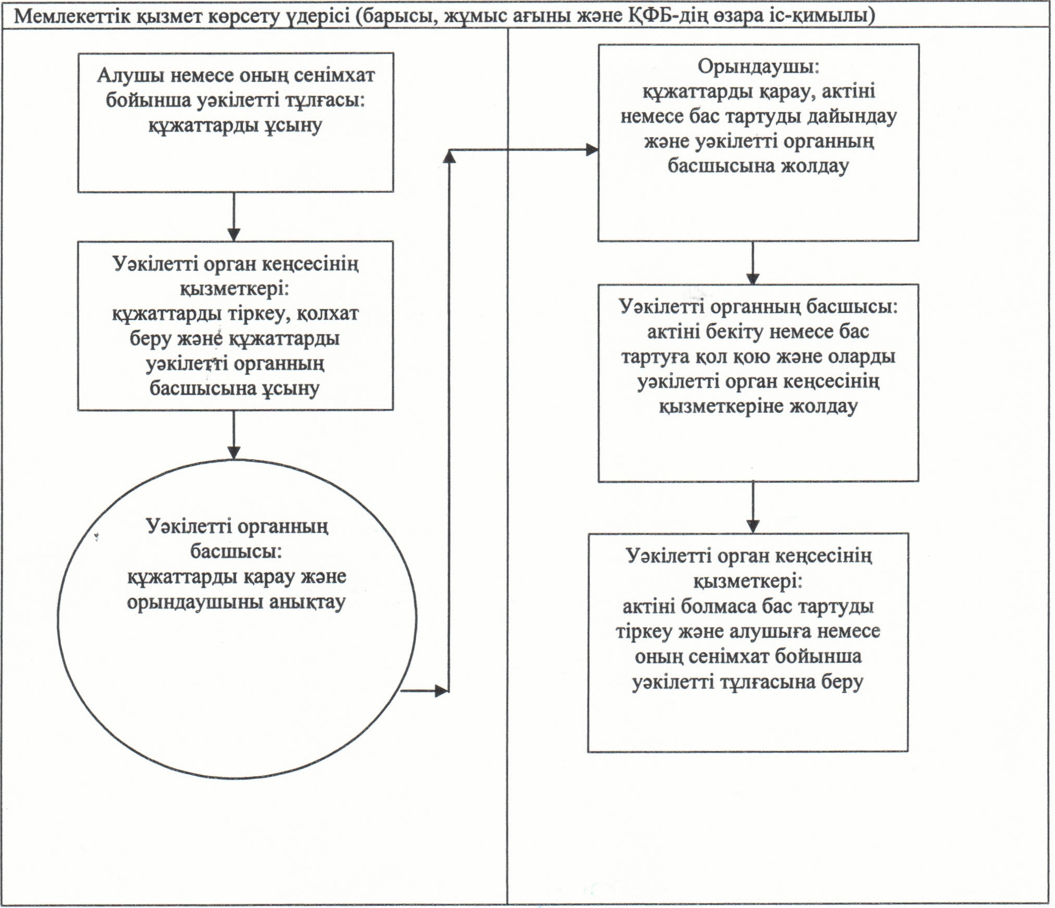

© 2012. Қазақстан Республикасы Әділет министрлігінің «Қазақстан Республикасының Заңнама және құқықтық ақпарат институты» ШЖҚ РМК